
广东理工学院信息技术学院实验报告书
姓 名： 叶锦亮 学号 ： 1812402301044
专业、班级： 18软工一班 课程名称： 《计算机网络》
指导教师： 刘建友 实验地点： 42403
实验时间： 第13周 实验学时： 2
实验项目： 无线局域网 成 绩：
实验目的：
掌握无线局域网的设计。
实验内容和要求：
实验内容：
在模拟器中添加服务器、路由器、无线路由器、计算机，并如图所示连接。请根据拓扑结构图，为相关设备配置基本信息。PC机通过添加无线网卡，连接到无线路由器上，然后通过公司内部的路由器访问外面的WWW服务器。（IP地址分配如图所示，图中 X为学生学号的最后两位数）
一、基本环境配置：
1、为路由器ISP各端口配置相应IP地址，并开启端口。
2、关闭路由器Server域名解析功能；为端口配置相应IP地址，并开启端口；进行PAT配置（内部IP地址：192.168.X.0/24，外部IP地址：210.X.1.1/24）
二、服务器配置：
1、配置DNS服务器（IP:202.X.2.1/24，GW：202.X.2.254），地址解析：www.学生姓名全拼.com 对应IP地址202.X.3.1。
2、配置WWW服务器（IP:202.X.3.1/24，GW：202.X.3.254），WWW服务默认开启，无需配置。
三、无线路由器配置:
1、打开路由器，配置WAN口：（IP：192.168.X.2/24；GW:192.168.X.1；DNS:202.X.2.1）
2、设置路由器DHCP功能：（注意：地址池范围为192.168.1X.0/24）
3、配置无线安全WEP。
四、客户端配置：
1、PC机自动获取IP地址（请在PC机命令提示符中用ipconfig /all查看IP配置，并截图）
2、在PC机中“桌面”的WEB浏览器中访问www.学生姓名全拼.com（请截图）
实验要求：
（1）学生以个人为单位，使用Cisco Packet Tracer进行仿真实验；
（2）实验报告请务必排好版，做到美观大方，易于阅读；
（3）认真完成任务，完成实验报告，并按时提交。（注意：实验报告书截图不允许超过5张，文字不限）
4、电子文档上交时，以学生班级、学号最后两位数和姓名作为文档名命名。
实验过程：
步骤一：搭建实验环境，配置相关信息
1、路由器Server设置：
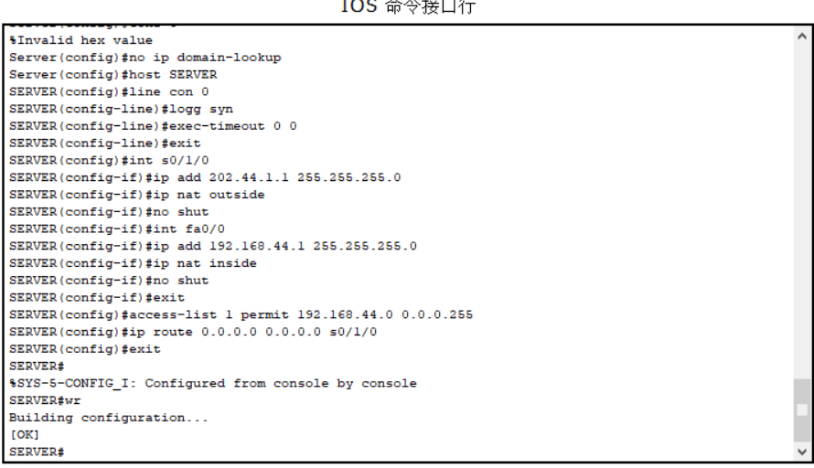
步骤三：配置无线路由器
1、打开路由器，配置WAN口：IP：192.168.X.2/24 GW:192.168.X.1 DNS:202.X.2.1（请截图）
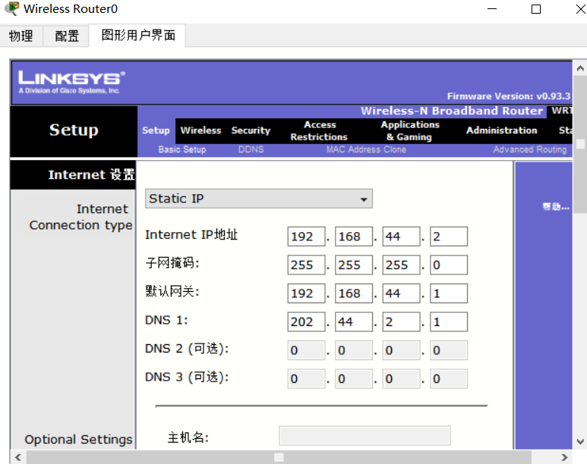

2、设置路由器DHCP功能：按要求设置地址池和子网掩码（请截图）

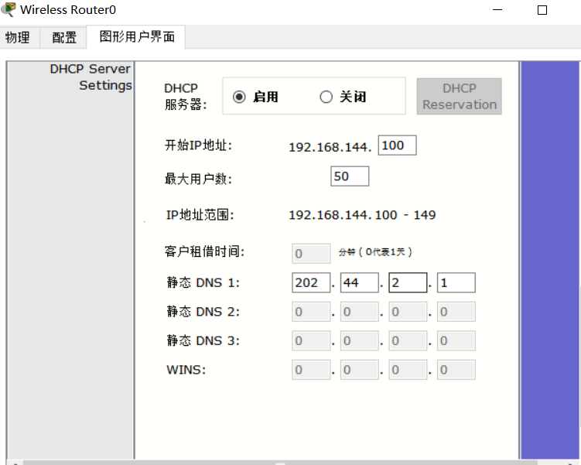
步骤四：配置PC机
1、配置PC机自动获取IP地址（请在PC机命令提示符中用ipconfig /all查看IP配置，并截图）
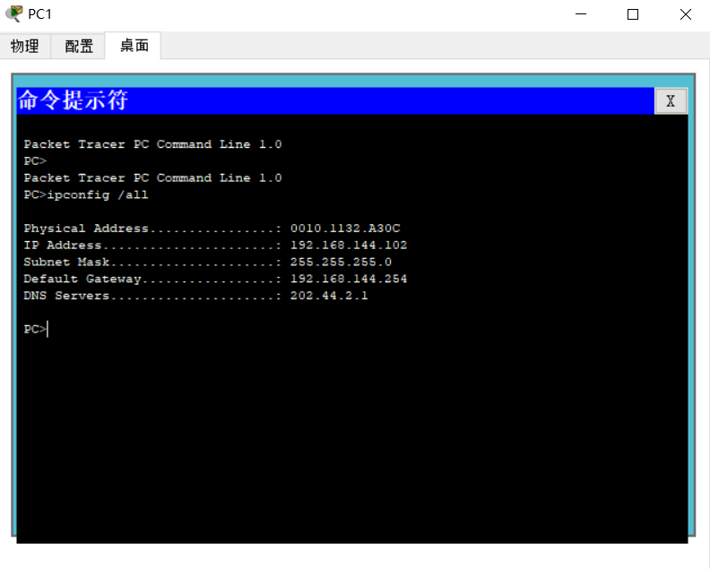
- 在PC机中“桌面”的WEB浏览器中访问www.gdlgxy.com（请截图）
- 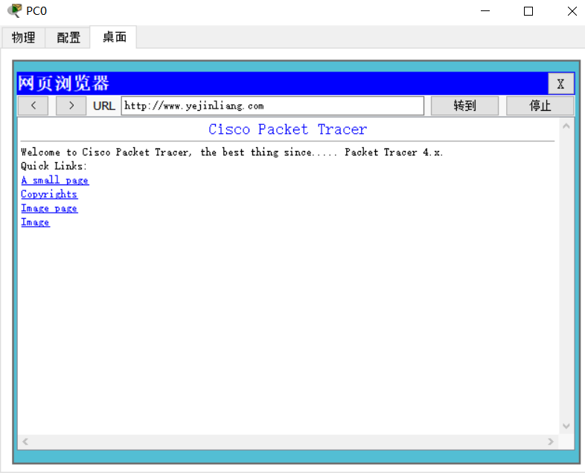

实验结果：
根据老师教授的步骤进行操作实验，结果和预期的一样。

实验总结：
这次实验相对之前的实验较为复杂，需要配置无线理由还有DNS和WWW服务器。在实验过程中也有多次的失误，不过在老师的指导和同学的帮助下还是顺利的完成了此次实验。

